
苹果季报（2019年3月）
江波明
从业资格证号：F3040815
投询资格证号：Z0013252
电话：0351-7342558
邮箱：jiangboming@hhqh.com.cn

苹果现货
2019年3月29日现货价格：
地区 | 价格（元/斤） | 涨跌
聊城 | 4.1 | 0.1
烟台 | 4.3 | -0.05
运城 | 4.9 | +0.01
赤峰 | 4.5 | 0

产区存货商及客商均存在明显撑价惜售心理，部分货源不足的客商跟进拿货，导致部分产区实际成交价格仍有小幅上涨，诸如河南灵宝产区，当前纸加膜75#以上客商货达到4.20元/斤左右，上涨0.20元/斤左右。在销区，随着清明来临，市场货源有明显增加，成交价格以稳为主，部分销区有轻微上浮。山东烟台栖霞客商80#以上果价格在5.50-5.80元/斤，果农条纹一二级80#以上果价格在4.50-5.00元/斤。

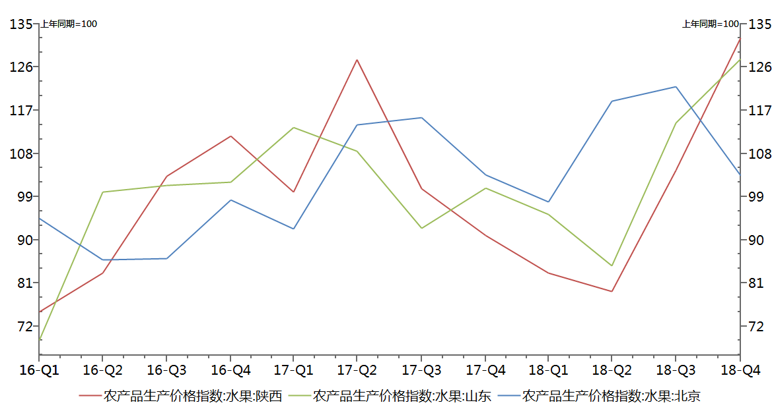数据来源：和合期货 WIND

苹果期货
当月（3月4日-3月29日）
周五苹果期货主力1905合约减仓放量，期价高开上涨；最高11678，最低报11355，收盘11618，较上一交易日+2.12%；成交量121328；持仓108318，-2640，基差-818，-144；AP5-10月价差3735，+190。
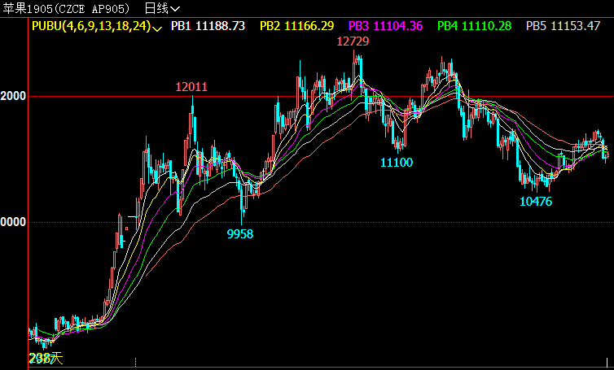数据来源：和合期货 文华财经

现货价格与库存变化走势
目前全国苹果冷库去库存率为30.60%，同比去年同期冷库消化进度有所加快。其中山东冷库库容减少0.3%，陕西冷库库容减少0.5%，但主产区冷库库容减少量有所下滑。产区调货客商多挑拣合适货源采购，果农要价仍然坚挺，存货商自提货源补充市场。
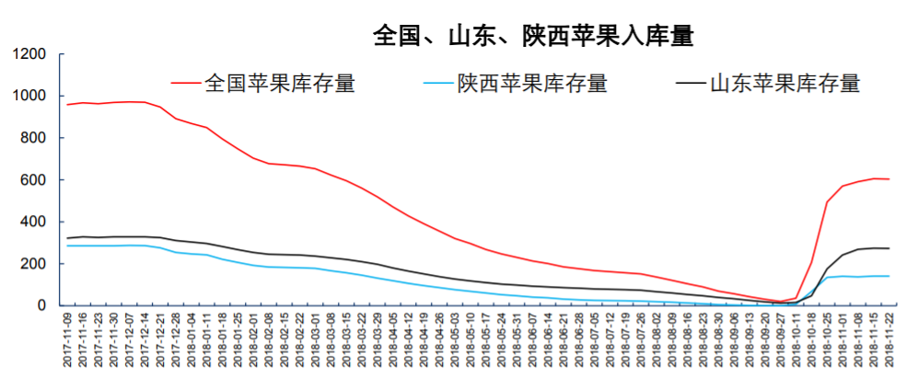
数据来源：和合期货

综合观点
截止目前山东冷库剩余库存为159万吨，库容比为32.2%，陕西冷库剩余库存61万吨，库容比为16.4%。清明节即将到来，当地冷库交易平稳，果农惜售挺价仍强烈，而货源供应量不大，主要提供给南方市场，成交以质论价，苹果需求预计小幅回升。后市来看，据新苹果上市仍需时日，供应面偏紧令囤货商对市场信心较为充足，市场高位挺价意愿强，但是替代品柑橘类货源庞大，这在一定程度上冲击苹果需求，市场走货一般，调货商采购谨慎，整体持稳为主。短期看，谨慎观望，长期偏多思路为主。

交易策略建议
1905合约暂时观望。

风险揭示：您应当客观评估自身财务状况、交易经验，确定自身的风险偏好、风险承受能力和服务需求，自行决定是否采纳期货公司提供的报告中所给出的建议。您应当充分了解期货市场变化的不确定性和投资风险，任何有关期货行情的预测都可能与实际情况有差异，若您据此入市操作，您需要自行承担由此带来的风险和损失。
免责声明：本报告的信息均来源于公开资料，本公司对这些信息的准确性和完整性不作任何保证，文中的观点、结论和建议仅供参考，不代表作者对价格涨跌或市场走势的确定性判断，投资者据此做出的任何投资决策与本公司和作者无关。
本报告所载的资料、意见及推测仅反映本公司于发布日的判断，在不同时期，本公司可发出与本报告所载资料、意见及推测不一致的报告，投资者应当自行关注相应的更新或修改。

和合期货投询部
联系电话：0351-7342558
公司网址：http://www.hhqh.com.cn

和合期货有限公司经营范围包括：商品期货经纪业务、金融期货经纪业务、期货投资咨询业务、公开募集证券投资基金销售业务。

